

МИНИСТЕРСТВО НАУКИ И ВЫСШЕГО ОБРАЗОВАНИЯ РОССИЙСКОЙ ФЕДЕРАЦИИ

Федеральное государственное бюджетное образовательное учреждение

высшего образования

**«МИРЭА – Российский технологический университет»**

**РТУ МИРЭА**

|  |
| --- |
|  |

Институт информационных технологий

Кафедра инструментального и прикладного программного обеспечения (ИППО)

**ОТЧЕТ**

**ПО ПРАКТИЧЕСКОЙ РАБОТЕ №3**

**по дисциплине**

«Проектирование информационных систем»

Выполнил студент группы ИКБО-16-21 Белослудцев Е. Д.

Принял

Практическая работа выполнена «__» _______ 2024 г.

«Зачтено» «__» _______ 2024 г.

Москва 2024

СОДЕРЖАНИЕ

ВВЕДЕНИЕ 3

1 ОБЩИЕ СВЕДЕНИЯ 4

2 НАЗНАЧЕНИЕ И ЦЕЛИ СОЗДАНИЯ (РАЗВИТИЯ) СИСТЕМЫ 7

3 ХАРАКТЕРИСТИКА ОБЪЕКТА АВТОМАТИЗАЦИИ 8

4 ТРЕБОВАНИЯ К СИСТЕМЕ 9

5 СОСТАВ И СОДЕРЖАНИЕ РАБОТ ПО СОЗДАНИЮ (РАЗВИТИЮ) СИСТЕМЫ 14

6 ТРЕБОВАНИЯ К СОСТАВУ И СОДЕРЖАНИЮ РАБОТ ПО ПОДГОТОВКЕ ОБЪЕКТА АВТОМАТИЗАЦИИ К ВВОДУ СИСТЕМЫ В ДЕЙСТВИЕ 15

7 ТРЕБОВАНИЯ К ДОКУМЕНТИРОВАНИЮ 16

8 ИСТОЧНИКИ РАЗРАБОТКИ 17

ЗАКЛЮЧЕНИЕ 18

# ВВЕДЕНИЕ

В современном обществе использование математических справочников школьниками становится все более популярным и важным для успешного обучения. С появлением различных математических задач и требований к учебным программам, увеличивается не только спрос на качественные математические справочники, но и необходимость в эффективных инструментах для поддержки учеников в изучении математики.

В контексте этого тренда, разработка и внедрение информационной системы поддержки математического обучения становится ключевым аспектом, направленным на оптимизацию процессов учебы и обеспечение успешного освоения математических знаний. Эта информационная система не только облегчает доступ к математической информации и объяснениям, но и обеспечивает эффективное изучение материала, контроль за успеваемостью и обмен необходимой информацией между учителями и учениками.

Основная цель работы – уточнить требования, созданные в предыдущих практических работах, на основании макета информационной системы.

# ОБЩИЕ СВЕДЕНИЯ

## Полное наименование системы и ее условное обозначение

Наименование системы: Student's math reference book.

Условное обозначение SMRB.

## Наименование организаций – Заказчика и Разработчика

Заказчиком системы является РТУ МИРЭА.

Адрес заказчика: Проспект Вернадского, д. 78.

Разработчиком системы является ООО “Студент”.

## Основания для разработки системы

Работа по созданию системы для удобного предоставления школьникам удобного и надежного инструмента для быстрого доступа к математическим концепциям, формулам и методам.

## Плановые сроки начала и окончания работы по созданию системы

Плановый срок начала работ по созданию ИП математического справочника школьника– 16 февраля 2024 года.

Плановый срок окончания работ по созданию ИП математического справочника школьника – 25 мая 2024 года.

## Источники и порядок финансирования работ

Собственные средства разработчика.

## Порядок оформления и предъявления заказчику результатов работ по созданию системы

Результаты работ передаются Заказчику в порядке, определенном контрактом в соответствии с Календарным планом работ контракта на основании Актов сдачи-приемки выполненных работ (этапа работ). Документация SMRB передается на бумажных (два экземпляра, один экземпляр после подписания Заказчиком должен быть возвращен Исполнителю) носителях. Текстовые документы, передаваемые на машинных носителях, должны быть представлены в форматах PDF.

Все материалы передаются с сопроводительными документами Исполнителя.

## Перечень нормативно-технических документов, методических материалов, использованных при разработке ТЗ

При разработке автоматизированной системы и создании проектно-эксплуатационной документации Исполнитель должен руководствоваться требованиями следующих нормативных документов:

* ГОСТ 19.106-78. Единая система программной документации. Требования к программным документам, выполненным печатным способом;
* ГОСТ 34.602 – 2020 Техническое задание на создание автоматизированной системы;
* ГОСТ 34.201–2020. Информационные технологии. Комплекс стандартов на автоматизированные системы. Виды, комплектность и обозначение документов при создании автоматизированных систем;
* ГОСТ Р 59795-2021. Информационные технологии. Комплекс стандартов на автоматизированные системы. Автоматизированные системы. Требования к содержанию документов.

## Определения, обозначения и сокращения

Математический справочник школьника – электронный или печатный ресурс, содержащий информацию о математических понятиях, формулах, теоремах, примерах решения задач, а также другие материалы, полезные для школьного обучения математике.

БД (База Данных) – представленная в объективной форме совокупность самостоятельных материалов, систематизированных таким образом, чтобы эти материалы могли быть найдены и обработаны с помощью электронной вычислительной машины (ЭВМ).

СУБД (Система Управления Базами Данных) – совокупность программных и лингвистических средств общего или специального назначения, обеспечивающих управление созданием и использованием баз данных.

CSS (Cascading Style Sheets) – формальный язык описания внешнего вида документа, написанного с использованием языка разметки.

HTML (Hyper Text Markup Language) – стандартизированный язык разметки веб-страниц во Всемирной паутине.

React – это библиотека JavaScript, разработанная компанией Facebook, которая используется для создания пользовательских интерфейсов (UI) веб-приложений.

GUI (Graphical User Interface) – это способ взаимодействия пользователя с компьютерной системой, при котором пользователь использует графические элементы, такие как окна, кнопки, меню и другие элементы интерфейса, для выполнения задач и ввода данных.

## Описание бизнес-ролей

Клиент – человек, имеющий доступ ко всем возможностям портала и пользующийся ими.

Гость – человек, посетивший интернет-портал математического справочника школьника и имеющий возможность просмотра различных тематических материалов, а также закрепления полученный знаний на практике через различные тесты и интерактивные задания.

Администратор – специалист, который отвечает за поддержание работы сайта управление каталогом товаров.

# НАЗНАЧЕНИЕ И ЦЕЛИ СОЗДАНИЯ (РАЗВИТИЯ) СИСТЕМЫ

## Назначение системы

Система предназначена для удобного предоставления школьникам удобного и надежного инструмента для быстрого доступа к математическим концепциям, формулам и методам.

## Цели создания системы

Основными целями создания ИС являются:

* Обеспечение школьников точной и понятной информацией о математических концепциях и формулах;
* Повышение интереса учащихся к изучению математики;
* Улучшение учебного процесса путем доступа к надежным материалам для подготовки к урокам и экзаменам.

# ХАРАКТЕРИСТИКА ОБЪЕКТА АВТОМАТИЗАЦИИ

## Краткие сведения об объекте автоматизации

Объектом автоматизации является ИП математического справочника школьника. Вне зависимости от рода занятий пользователя.

## Сведения об условиях эксплуатации объекта автоматизации

Условия эксплуатации комплекса технических средств Системы должны соответствовать условиям эксплуатации группы 2 ГОСТ 21552-84 «Средства вычислительной техники. Общие технические требования, приемка, методы испытаний, маркировка, упаковка, транспортировка, хранение».

Условия эксплуатации персональных компьютеров Системы соответствуют Гигиеническим требованиям к видео-дисплейным терминалам, персональным электронно-вычислительным машинам и организации работы (Санитарные правила и нормы. СанПиН 2.2.2.542-96).

Исполнитель должен проверить соблюдение условий эксплуатации комплекса технических средств на этапе технического проектирования.

# ТРЕБОВАНИЯ К СИСТЕМЕ

## Требования к системе в целом

### Требования к структуре и функционированию системы

Система имеет модульную структуру, включающую в себя следующие модули:

* Модуль работы с базой данных;
* Модуль раздела «Личный кабинет»;
* Модуль раздела «Каталог математических тем»
* Модуль раздела «Упражнение и задачи»;
* Модуль раздела «Теоретические материалы»;
* Модуль раздела «Прогресс пользователя»
* Модуль раздела «Отзывы»;
* Модуль раздела «Контакты»;
* Модуль раздела «Панель администратора»;

Система должна выполнять следующие функции:

* Осуществление поиска математических тем с фильтрацией;
* Администрирование каталога математических тем;
* Управление личным кабинетом пользователя;
* Предоставление упражнений и задач с возможностью решения онлайн;
* Предоставление теоретических материалов с пояснениями и примерами;
* Регистрация и авторизация пользователей.

### Требования к численности и квалификации персонала системы и режиму его работы

Для поддержания сайта и эксплуатации веб-интерфейса системы управления сайтом от персонала не должно требоваться специальных технических навыков, знания технологий или программных продуктов, за исключением общих навыков работы с персональным компьютером и стандартным веб-браузером.

Режим работы администраторов зависит от работы организации, использующей Систему, за исключением работы по устранению ошибок ПО, которые были обнаружены в период экспериментальной эксплуатации в нерабочее время.

Режим работы других пользователей не ограничен.

### Требования к надежности

Система должна быть постоянно доступна пользователям за исключением планового технического обслуживания. В случае возникновения проблем, администраторы должны оперативно реагировать для восстановления работоспособности.

Система должна вести журналы событий и осуществлять мониторинг работы для оперативного выявления проблем и аномалий работы системы.

### Требования к безопасности

Необходимо обеспечить безопасность личных данных пользователей путем шифрования паролей, а также устойчивость программно-технических средств к возможным кибератакам.

Для исключения возможности несанкционированного доступа необходимо реализовать разделение ролей пользователей, а также запретить неавторизованный доступ к необходимым ресурсам системы.

### Требования к эргономике и технической эстетике

Взаимодействие пользователей с прикладным программным обеспечением, входящим в состав системы должно осуществляться посредством визуального графического интерфейса (GUI). Интерфейс системы должен быть понятным и удобным, не должен быть перегружен графическими элементами и должен обеспечивать быстрое отображение экранных форм.

### Требования к эксплуатации, техническому обслуживанию, ремонту и хранению компонентов системы

Техническим обслуживанием, ремонтом и хранением сервера АС занимаются сетевые инженеры-техники, специалисты по серверным и сетевым технологиям, а также мастера по ремонту компьютерного и другого технического оборудования.

### Требования к защите информации от несанкционированного доступа

При работе с системой необходимо, чтобы данные могли быть восстановлены в случае потери, информация компании и пользователей была защищена от доступа или модификации несанкционированными лицами.

### Требования по стандартизации и унификации

Для реализации статических страниц и шаблонов должны использоваться языки HTML и CSS. Исходный код должен разрабатываться в соответствии со стандартами W3C (HTML 5). Для реализации интерактивных элементов клиентской части должны использоваться языки JavaScript. Для реализации динамических страниц должна использоваться библиотека React.

## Требования к функциям (задачам), выполняемым системой

Таблица 4.1 – Требования к функциям, выполняемым системой

|  |  |
| --- | --- |
| **Функция** | **Задача** |
| Функция поиска и просмотр материалов | Возможность поиска математических тем и задач по ключевым словам |
| Возможность фильтрации материалов по уровню сложности, типу задач и другим параметрам |
| Возможность просмотра всех доступных математических тем |
| Обработка трафика | Запись данных в БД |
| Отображение данных из БД |
| Обработка, хранение и поддержка БД | Создание резервных копий в соответствии с графиком |
| Управление личным кабинетом | Регистрация и авторизация пользователей |
| Просмотр личной информации и настроек пользователя |
| Отображение индивидуального прогресса в изучении математических тем |
| Решение математических задач и тестов |
| Информирование о сбоях | Отправка уведомлений о сбоях |
| Информирование о новостях и обновлениях | Отправка уведомлений о новых математических темах и различных обновлениях. |
| Управление сервисом | Модерация пользователей |
| Управление каталогом математических тем и задач из каталога |
| Реализация функционала отзывов | Возможность написания отзывов о математических темах и упражнениях |
| Получение обратной связи | Реализация страницы с контактными информацией для обратной связи |
| Реализация формы для отправки предложений, вопросов и жалоб |

## Функциональная структура системы

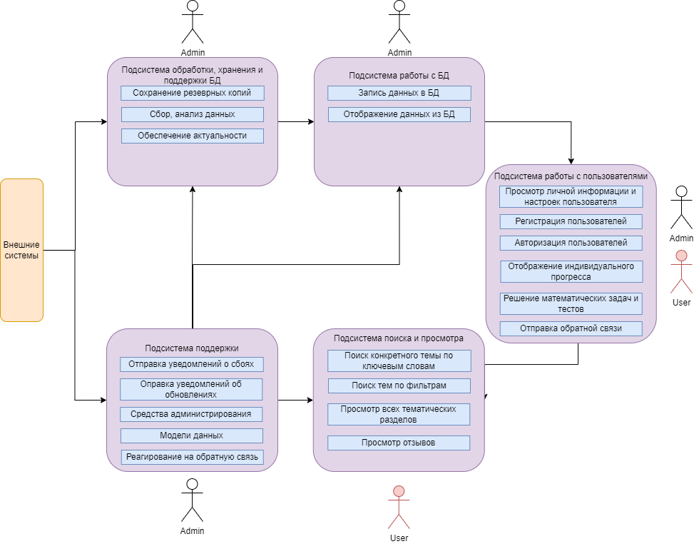

Рисунок 4.1 – Структурная диаграмма

## Требования к видам обеспечения

* + 1. **Требования к математическому обеспечению системы**

Математическое обеспечение системы должно обеспечивать реализацию перечисленных в данном ТЗ функций, а также выполнение конфигурирования программирования, управления базами данных и документирования. должны быть разработаны с учетом возможности получения некорректной информации и предусматривать соответствующую реакцию на такие события.

* + 1. **Требования к информационному обеспечению системы**

Состав, структура и способы организации данных в системе должны быть определены на этапе технического проектирования. Данные, используемые системой, должны храниться в реляционной СУБД. Структура базы данных определяется с учетом особенностей внутренней модели системы принятия решений. Информационный обмен между серверной и клиентской системы должен осуществляться по протоколу HTTP.

* + 1. **Требования к лингвистическому обеспечению системы**

Веб сервис должен быть реализован на русском и английском языках. Должна быть предусмотрена возможность переключения между русским и английским языками через настройки внутри системы. Система ввода-вывода должна поддерживать английский и русский языки.

* + 1. **Требования к программному обеспечению системы**

Программное обеспечение клиентской части должно удовлетворять следующим требованиям:

* веб-браузер: Internet Explorer 10.0 и выше, или Firefox 10.0 и выше или Opera 12 и выше, или Safari 14 и выше, или Chrome 88 и выше;
* поддержка JavaScript и cookies.
  + 1. **Требования к техническому обеспечению системы**

Платформа, на которой будет развернута серверная часть системы должна удовлетворять следующим минимальным требованиям:

* не менее 4 Gb оперативной памяти;
* не менее 500 GB свободного места на жестком диске;
* ОС на базе Linux Или OC Windows;
* поддерживаемый протокол передачи данных HTTP / HTTPS, высокая скорость передачи данных;
* процессор с тактовой частотой не менее 4.6 GHz.
  + 1. **Требования к методическому обеспечению системы**

Необходимо разработать несколько типов руководств:

* руководство пользователя для администраторов ресурса;
* руководство пользователя для клиентов сервиса.

# СОСТАВ И СОДЕРЖАНИЕ РАБОТ ПО СОЗДАНИЮ (РАЗВИТИЮ) СИСТЕМЫ

Разработка системы предполагается по укрупненному календарному плану, приведенному в таблице 5.1.

Таблица 5.1 – Календарный план работ по созданию АС MS

|  |  |  |
| --- | --- | --- |
| **Этапы работ** | **Содержание работ** | **Сроки** |
| 1. Исследование и обоснование создания АС | 1.1 Обследование (сбор и анализ данных) автоматизированного объекта, включая сбор сведений о зарубежных и отечественных аналогах | * + 1. – 23.02.2023 |
| 2. Составление технического задания | 2.1 Разработка функциональных и нефункциональных требований к системе | * + 1. – 28.02.2023 |
| 3. Эскизное проектирование | 3.1 Разработка решений по выбранному варианту АС и отдельным видам обеспечения | * + 1. – 09.03.2023 |
| 4. Техническое проектирование | 4.1 Разработка диаграмм | * + 1. – 17.03.2023 |
| 4.2 Разработка макетов интерфейса |
| 5. Разработка программной части | 5.1 Разработка модуля работы с БД | 01.04.2023 – 25.04.2023 |
| 5.2 Разработка модуля «Личный кабинет» |
| 5.3 Разработка модуля «Каталог математических тем» |
| 5.4 Разработка модуля «Теоретические материалы» |
| 5.5 Разработка модуля «Упражнение и задачи» |
| 5.6 Разработка модуля «Прогресс пользователя» |
| 5.7 Разработка модуля «Отзывы» |
| 5.8 Разработка модуля «Контакты» |
| 5.9 Разработка модуля «Панель администратора» |
| 6. Предварительные комплексные испытания | 6.1 Проверка работоспособности системы в условиях, приближенных к реальным | * + 1. – 03.05.2023 |
| 7. Опытная эксплуатация | 7.1 Эксплуатация с привлечением небольшого количества участников | 04.05.2023 – 10.05.2023 |
| 7.2 Устранение замечаний, выявленных при эксплуатации, АС | * + 1. – 15.05.2023 |
| 8. Ввод в промышленную эксплуатацию | 8.1 Приемка АС в промышленную эксплуатацию (внедрение АС) | 16.05.2023 – 25.05.2023 |

# ТРЕБОВАНИЯ К СОСТАВУ И СОДЕРЖАНИЮ РАБОТ ПО ПОДГОТОВКЕ ОБЪЕКТА АВТОМАТИЗАЦИИ К ВВОДУ СИСТЕМЫ В ДЕЙСТВИЕ

Для обеспечения готовности объекта к вводу системы в действие провести комплекс мероприятий:

* приобрести компоненты программного обеспечения, заключить договора на их лицензионное использование;
* завершить работы по установке технических средств;
* провести диагностику устойчивости сети к нагрузкам;
* провести обучение сотрудников.

## Приведение поступающей в систему информации к виду, пригодному для обработки с помощью ЭВМ

Информация вводится пользователем в разработанные экранные формы компонентов системы.

## Изменения, которые необходимо осуществить в объекте автоматизации

Изменений не требуется.

## Создание условий функционирования объекта автоматизации, при которых гарантируется соответствие создаваемой системы требованиям, содержащимся в ТЗ

Для функционирования создаваемой системы требуется платформа, технические характеристики которой соответствуют предъявленным.

## Создание необходимых для функционирования системы подразделений и служб

Для функционирования системы не требуется дополнительных подразделений и служб.

## Сроки и порядок комплектования штатов и обучения персонала

Комплектование штатов подразделений и служб, необходимых для функционирования системы, а также подготовка их сотрудников должны быть завершены до начала опытной эксплуатации системы.

# ТРЕБОВАНИЯ К ДОКУМЕНТИРОВАНИЮ

Проектная документация должна быть разработана в соответствии с ГОСТ 34.201-2020 и ГОСТ 7.32-2017.

Отчетные материалы должны включать в себя текстовые материалы (представленные в виде бумажной копии и на цифровом носителе в формате MS Word) и графические материалы.

Предоставить документы:

1. схема функциональной структуры автоматизируемой деятельности;
2. описание технологического процесса обработки данных;
3. описание информационного обеспечения;
4. описание программного обеспечения АС;
5. схема логической структуры БД;
6. руководство пользователя;
7. описание контрольного примера (по ГОСТ 24.102);
8. протокол испытаний (по ГОСТ 24.102).

# ИСТОЧНИКИ РАЗРАБОТКИ

* ГОСТ 34.602-2020. Информационные технологии. Комплекс стандартов на автоматизированные системы. Техническое задание на создание автоматизированной системы.
* ГОСТ Р 59793-2021. Информационные технологии. Комплекс стандартов на автоматизированные системы. Автоматизированные системы. Стадии создания.
* ГОСТ 34.201-2020. Информационные технологии. Комплекс стандартов на автоматизированные системы. Виды, комплектность и обозначение документов при создании автоматизированных систем.
* ГОСТ Р 59795-2021. Информационные технологии. Комплекс стандартов на автоматизированные системы. Автоматизированные системы. Требования к содержанию документов.
* ГОСТ 19.106-78. Единая система программной документации. Требования к программным документам, выполненным печатным способом.
* ГОСТ 19.105-78. Единая система программной документации. Общие требования к программным документам.

# ЗАКЛЮЧЕНИЕ

В ходе данной работы уточнены требования, созданные в предыдущих практических работах, на основании макета информационной системы.